**αT4. КУЛМИНАЦИИ НА ДВЕ ЗВЕЗДИ.**

**Условие.** Странстващият астрофотограф Стела Бинева проверява гидирането на своя телескоп, следейки любимите си звезди по небето. Тя забелязва, че когато Слънцето изгрява за нея, кулминира Алдебаран, а когато Слънцето залязва, кулминира Сабик.

* На каква географска ширина в северното полукълбо се намира Стела? **[15 т.]**
* На коя дата се провеждат наблюденията? **[4 т.]**

Под изгрев и залез се разбира центърът на слънчевия диск да се намира на хоризонта. Не отчитайте рефракцията.

Полезна математика:

$$\sin\left(α+β\right)=\sin{α}\cos{β}+\cos{α}\sin{β}$$

$\sin\left(α-β\right)=\sin{α}\cos{β}-\cos{α}\sin{β}$

Екваториални координати на Сабик – $α_{1}={17}^{h}{10}^{m}, δ_{1}= -15°43'$

Екваториални координати на Алдебаран – $α_{2}=4^{h}{36}^{m}, δ_{2}=+16°31'$

**Решение.** Лесно се проверява, че когато меридианът с ректасцензия $6^{h}$ кулминира, пролетната равноденствена точка $γ$ съвпада с точката запад $W$ и есенната равноденствена точка $Ω$ съвпада с точката изток $E$. Обратно, при кулминация на меридиана с ректасцензия ${18}^{h}$ имаме $γ≡E$ и $Ω≡W$.

Моментите на кулминация от условието на задачата са близки по време до горепосочените – точката $Ω$ е близо до $E$, когато Алдебаран кулминира, т.е. когато Слънцето изгрява (тогава и то е близо до $E$). Аналогично, точката $Ω$ е близо до $W$, когато Сабик кулминира, т.е. когато Слънцето залязва (тогава и то е близо до $W$). И така, в моментите от задачата точките $Ω$ и $S$ (Слънце) отстоят на малки ъгли от $E$ или $W$. Затова може събитията в тези участъци по небето да се разглеждат в равнинно приближение.

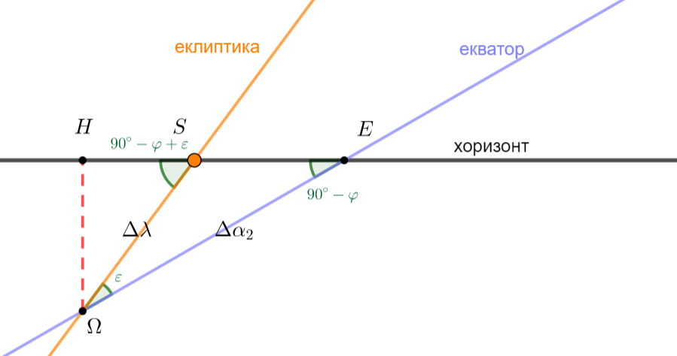Разглеждаме първо момента на изгрев. Остават $Δα_{2}=6^{h}-α_{2}=1^{h}{24}^{m}$, докато точката $Ω$ заедно с еклиптиката се премести на позицията $E$. Именно $Δα_{2}$ е ъгловото отстояние на $Ω$ от $E$ по небесния екватор. Начертаваме участъка от небесната сфера около $E$, съобразявайки взаимната ориентация на екватора и еклиптиката, както и ъгъла $ε=23.5°$ между тях при $Ω$. Слънцето се намира на хоризонта и е на фиксирано разстояние $Δλ$ от $Ω$ по еклиптиката, което се задава от датата на наблюдение.

С помощта на построения перпендикуляр $ΩH$ изразяваме отсечката $Δλ$ чрез известното $Δα_{2}$:

$$Δλ=\frac{Δα_{2}\cos{φ}}{\sin{(90°-φ+ε)}}.$$

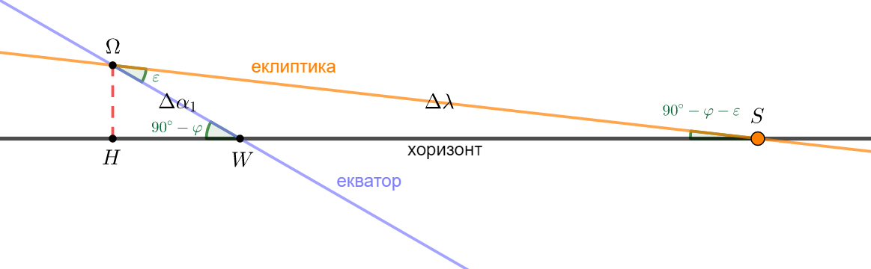Сега взимаме и момента на залез. Остават $Δα_{1}={18}^{h}-α_{1}={50}^{m}$, докато точката $Ω$ заедно с еклиптиката се премести на позицията $W$. Начертаваме участъка от небесната сфера около $W$, отново следейки взаимната ориентация на екватора и еклиптиката (това става най-лесно с чертеж на цялата небесна сфера).

Сега чрез подобно построения перпендикуляр $ΩH$ изразяваме отсечката $Δλ$ с известното $Δα_{1}$:

$$Δλ=\frac{Δα_{1}\cos{φ}}{\sin{(90°-φ-ε)}}.$$

Приравняваме двете равенства за $Δλ$ и получаваме уравнение за $φ$:

$$\frac{Δα_{1}}{Δα_{2}}=\frac{\sin{(90°-φ-ε)}}{\sin{(90°-φ+ε)}}.$$

Оттук нататък то може да се реши числено, но все пак има и аналитично решение. Полагаме за улеснение $Δα_{1}/Δα_{2}=A$ и $90°-φ=K$, при което решаваме

$$A=\frac{\sin{(K-ε)}}{\sin{(K+ε)}}, A=\frac{\sin{K}\cos{ε}-\sin{ε}\cos{K}}{\sin{K}\cos{ε}+\sin{ε}\cos{K}},$$

$$\left(1+A\right)\sin{ε}\cos{K}=\left(1-A\right)\sin{K}\cos{ε},$$

$$\frac{\operatorname{tg}{ε}}{\operatorname{tg}{K}}=\frac{1-A}{1+A}.$$

След преобразованията връщаме началните величини, за да получим географската ширина:

$$\frac{\operatorname{tg}{ε}}{\operatorname{tg}{(90°-φ)}}=\frac{Δα_{2}-Δα_{1}}{Δα_{2}+Δα_{1}}, \operatorname{tg}{ε}\operatorname{tg}{φ}=\frac{Δα_{2}-Δα_{1}}{Δα_{2}+Δα_{1}},$$

$$φ=\arctan\left(\frac{Δα_{2}-Δα_{1}}{Δα_{2}+Δα_{1}}⋅\frac{1}{\operatorname{tg}{ε}}\right)=+30°. (30.3°)$$

Сега с кой да е от двата израза за $Δλ$ може да получим числена стойност $Δλ=18.3°$. Отбелязваме, че отсечките $ES$ и $WS$ се оказват равни, както и се очаква1.

В момента на наблюдение Слънцето има положителна деклинация, тоест още не е преминало през $Ω$. Датата на наблюдение отстои на

$$\frac{Δλ}{360°}×365.2422 d=18.5 d$$

преди датата на есенно равноденствие. Взимайки я за 22 септември, намираме, че наблюденията се правят около **3 септември** (тоест описаното се вижда по време на сегашния теоретичен тур). Резултатът на практика съвпада с компютърните показания, което допълнително оправдава равнинното приближение.

1 Ако този факт се използва още отначало, косинусовата теорема при моментите на изгрев и залез показва, че $Δα_{1}^{2}+{Δλ}^{2}-2Δα_{1}Δλ\cos{ε}=Δα_{2}^{2}+{Δλ}^{2}-2Δα_{2}Δλ\cos{ε}$, откъдето

$$Δλ=\frac{Δα_{1}+Δα_{2}}{2\cos{ε}}=18.3°.$$

С тази информация първо може да се намери датата на наблюдение, а след това и ширината $Δφ$ чрез тригонометрични преобразования при перпендикуляра $ΩH$ или чрез синусовата теорема в $ΩWS$/ $QES$. Такова решение е по-кратко алгебрически, но за него е необходима същата геометрична постановка, както и употребата на тригонометрия в неправоъгълни триъгълници.

*Критерии за оценяване (общо 19т.):*

***а)*** *– За изразяване на разстоянията между равноденствените точки и $E/W$ в момента на наблюдение –* ***2т.***

*– За правилна геометрична постановка –* ***5т.***

(за еквивалентна на дадените чертежи информация **2 x 2.5т**.,

включително за положение на $γ/Ω$ по екватора и $S$ по хоризонта, за ориентация на еклиптиката, за ъгъла еклиптика/екватор, за същността на $Δα_{1}$ и $Δα_{2}$, за еднаквото $Δλ$;

допускат се също чертежи на цялата небесна сфера, ако ориентирите са нанесени достатъчно ясно**)**

*– За достигане на уравнение за географската ширина –* ***4т.***

*– За решаване на уравнението и числен резултат –* ***4т.***

(за числено решение **2т.**)

***б)*** *– За изчисляване на отстоянието на Слънцето от $Ω$–* ***2т.***

*– За пресмятане на отстоянието от есенно равноденствие в дни –* ***1т.***

*– За отговор за датата на наблюдение (допустимо отклонение 2 дни от 3 септември) –* ***1т.***

*Ако се използва второто приложено решение, следва оценяването да се промени съобразно това, тъй като намирането на $Δλ$ става първа и по-трудна стъпка.*